E/ECE/324/Rev.2/Add.106/Rev.8/Amend.3−E/ECE/TRANS/505/Rev.2/Add.106/Rev.8/Amend.3
2 November 2020
Соглашение
О принятии согласованных технических правил Организации Объединенных Наций для колесных транспортных средств, предметов оборудования и частей, которые могут быть установлены и/или использованы на колесных транспортных средствах, и об условиях взаимного признания официальных утверждений, выдаваемых на основе этих правил Организации Объединенных Наций*
(Пересмотр 3, включающий поправки, вступившие в силу 14 сентября 2017 года)
_________
Добавление 106 — Правила № 107 ООН
Пересмотр 8 — Поправка 3
Дополнение 3 к поправкам серии 08 — Дата вступления в силу: 25 сентября 2020 года
Единообразные предписания, касающиеся официального утверждения транспортных средств категорий М₂ и М₃ в отношении их общей конструкции
Настоящий документ опубликован исключительно в информационных целях. Аутентичным и юридически обязательным текстом является документ: ECE/TRANS/WP.29/2020/14.
_________
ОРГАНИЗАЦИЯ ОБЪЕДИНЕННЫХ НАЦИЙ
Приложение 3
Пункт 7.6.2.8 изменить следующим образом:
«7.6.2.8 В случае транспортных средств классов I, II и III требуемые аварийные люки размещаются следующим образом:
a) если имеется только один люк, то он устанавливается в средней трети пассажирского салона; или
b) если имеется два люка, то они должны быть разнесены, причем расстояние между ближайшими краями отверстий, измеренное по линии, параллельной продольной оси транспортного средства, должно быть не менее 2 м».
Включить новый пункт 7.6.2.9 следующего содержания:
«7.6.2.9 В случае транспортных средств классов A и B требуемые аварийные люки размещаются следующим образом:
a) если имеется только один люк, то он устанавливается в средней трети пассажирского салона. В качестве альтернативы на транспортных средствах с очень коротким пассажирским салоном люк может быть расположен в средней части салона, причем эта средняя часть должна занимать одинаковое расстояние в продольном направлении с каждой стороны от поперечной центральной линии пассажирского салона, а длина этой части не должна превышать 1,6 м, как показано на рис. 31 в приложении 4;
b) если имеется два люка, то они должны быть разнесены, причем расстояние между ближайшими краями отверстий, измеренное по линии, параллельной продольной оси транспортного средства, должно быть не менее 2 м».
Приложение 4
После рис. 30 включить новый рис. 31 следующего содержания:
«Рис. 31
Альтернативное размещение аварийного люка для очень короткого пассажирского салона, средняя треть которого меньше 1600 мм
Третья треть пассажирского салона
Первая треть пассажирского салона
Поперечная центральная линия
(см. приложение 3, пункт 7.6.2.9)
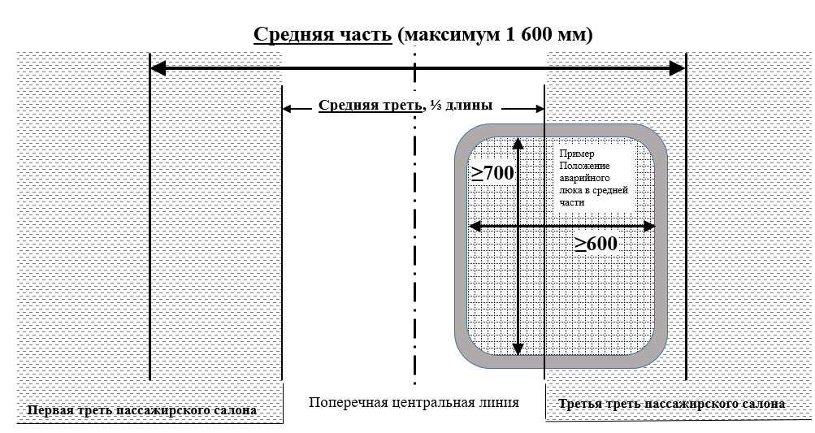
1600 мм)
(все размеры в мм)»

* Прежние названия Соглашения: Соглашение о принятии единообразных условий официального утверждения и о взаимном признании официального утверждения предметов оборудования и частей механических транспортных средств, совершено в Женеве 20 марта 1958 года (первоначальный вариант); Соглашение о принятии единообразных технических предписаний для колесных транспортных средств, предметов оборудования и частей, которые могут быть установлены и/или использованы на колесных транспортных средствах, и об условиях взаимного признания официальных утверждений, выдаваемых на основе этих предписаний, совершено в Женеве 5 октября 1995 года (Пересмотр 2).

